**GUIA DE APRENDIZAJE EVALUACION FORMATIVA UNIDAD 3 N° DE GUÍA: 20**

Power point: N°20 ASIGNATURA: Música

NOMBRE ESTUDIANTE: __________________________________________

CURSO: ______________________________ LETRA: ______ FECHA: __________________

Objetivo: Unidad 3 nivel 1: Cantar (al unísono y cánones simples, entre otros).

Actividad : Lee el ppt y la guía de música para responder las siguientes preguntas .

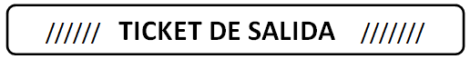

|  |  |
| --- | --- |
| **1** | ¿Que características tienen los juegos rítmicos ? |
| **2** | 2.¿ Que son los movimientos corporales ? |
| **3** | Escribe el nombre de un juego rítmico que conozcas en tu familia y explica de que se trata brevemente  ____________________________________________________________________________________  _____________________________________________________________________________________________ |

